La processionaria
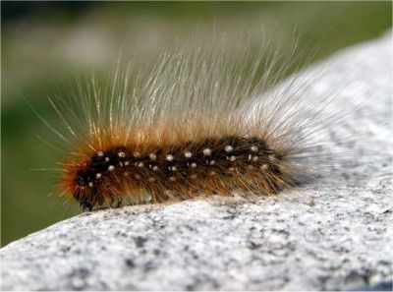
Un nemico terribile, a volte mortale, che minaccia i nostri cani, si può aggirare per i nostri giardini, e, in particolare, nelle pinete. Si tratta della Traumatocampa Pituocampa, lepidottero della famiglia delle Thaumetopoeidae comunemente detto "PROCESSIONARIA".
Il nome processionaria deriva dal fatto che le larve si muovono in lunghe file come in processione.
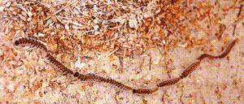
Le larve misurano ca. 3-4 centimetri, sono densamente pelose, di colore bruno con macchie rossastre e una fascia ventrale giallastra. Le larve si spostano in genere, tra metà marzo e meta maggio e nei mesi di settembre e ottobre, l'una attaccata all'altra, lungo i tronchi sino al suolo dove si interrano per trasformarsi prima in crisalidi poi in farfalle adulte.
La farfalla depone le uova alla fine dell'estate, le quali daranno vita a nuove larve, formando nidi serici e sferoidali di colore biancastro, posti all'estremità dei rami più soleggiati. Ma è allo stato larvale che questi lepidotteri rappresentano un grave pericolo per i nostri cani.
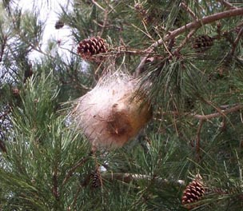
Il cane, spinto dalla naturale curiosità, è portato a prendere in bocca queste larve, procurandosi danni irreparabili a livello di lingua e apparati boccale, laringo-esofageo e gastro-intestinale. Alla lingua e alla bocca provoca la necrosi dei tessuti venuti a contatto con i peli urticanti del lepidottero, con la conseguente caduta della parte di organo colpito; in questo caso il danno può essere limitato ma a volte è così esteso da comportare la soppressione dell'animale.
In caso di ingestione di alcuni peli, che raramente si verifica anche a causa dell'enorme salivazione che il fatto comporta, la conseguenza è generalmente e fatalmente la morte dell'animale.
SINTOMI: Il cane presenta forte salivazione, dolore, difficoltà ad ingerire e masticare e nei casi più gravi difficoltà respiratorie o shock anafilattico. La visita dal veterinario è raccomandata non solo per alleviare l'enorme dolore ma anche per evitare complicazioni tipo infezioni e necrosi (in alcuni casi è necessario amputare parti della lingua compromesse).
Le cure variano a seconda della gravità del caso, ma in genere consistono nell'uso del cortisone, per limitare il gonfiore, il dolore ed evitare lo shock anafilattico; quello di antibiotici per limitare l'irruzione batterica secondaria.

Per leggere domande e risposte sull’argomento, clikka sul link:
http://cavalierking.forumfree.it/?t=54955973

